2021届六年级第一周周末托管练习

圆的周长和面积

一、计算题

1、已知d=8cm，求圆的面积。 2、已知C=12.56dm，求圆的面积。

二、填空

1、圆的半径扩大3倍，圆的周长扩大（ ）倍，面积扩大（ ）倍。

2、圆的面积缩小到原来的 $\frac{1}{4}$，周长缩小到原来的（ ）。

3、一个边长是5厘米的正方形中有一个最大的圆，正方形的面积是（ ），圆的面积是（ ）。正方形与圆的面积比是（ ： ）。

4、一个圆的直径是4厘米，在圆里面画一个最大的正方形，圆的面积是（ ），正方形的面积是（ ），圆与正方形的面积比是（ : ）

5、如图所示，圆的直径是10厘米，大正方形面积是（ ），圆面积是（ ），小正方形面积是（ ）。S大正：S圆：S小正=（ ）。

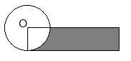6、图中圆的周长是16.4厘米，圆的面积等于长方形面积的一半，阴影部分的周长是（ ）厘米。

三、求阴影部分的周长。

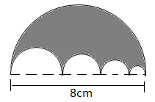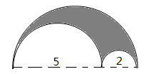

我发现：

四、超市把一种圆柱体形状的罐头打成捆出售，已知罐头的底面直径是12厘米。

1、把两个罐头打捆，捆扎两圈，需要多长的绳子？

2、把3个罐头打捆，捆扎3圈，需要多长的绳子？

3、把4个罐头打捆，捆扎4圈，需要多长的绳子？